**8-сынып, Биология пәні**

**Сабақтын тақырыбы:** **Қанайналым мүшелері.**

***Сабақтың мақсаты***:

1. Оқушыларды жүректің құрылысы және жұмысы

қанайналымның маңызды қызметтерімен таныстыру.

2.Оқушылардың белсенділігін арттыру. әрекетін басқару оқу материалдарының мазмұнын өмірмен байланыстыру арқылы оқушылардың білім біліктігін дамыту.

*3.* Оқушыларды салауатты өмір сүруге тәрбиелу..

***Сабақтың көрнекілігі:*** сызба-нұсқа,трек-сызба, жүрек моделі

***Сабақтың барысы:*** І. Ұйымдастыру бөлімі.

ІІ. Жаңа сабақты түсіндіру.

ІІІ. Бекіту.

ІV. Үйге тапсырма беру.

V. Үй тапсырмасын тексеру.

VІ. Бағалау.

І. Амандасу. Сабаққа әзірлеу. Түгелдеу.

ІІ. **Жүрек және қан тамырларының құрылысы** Адамның жүрегі оң жақ және сол жақ. бөліктен тұрады. Жүректін әр бөлігі құлақша мен қарыншадан кұралады. Құлақша мен қарыншалар қақпақшалар арқылы байланысады. *Жүректің қақақшалары* деп, кұлақша мен қарынша аралығында ашылып-жабылып тұратын арнайы бөлім.Қақпақшалар тек қарынша жаққа ғана ашылады да, қанның құлақшадан қарыншаға еркін өтуіне мүмкіндік жасайды, сондықтан ол кері қарай ақпайды, үнемі алға қарай ағады. Адамның жүрегі 4 бөлімнен тұрады: екі құлақша, екі қарынша.*Қаиның тұйық жү****рек-қан*** *тамырлары жүйесі бойынша үздіксіз қозгалуы қан-айналым деп аталады.*

**Жүрек -**пішіні конус тәрізді, кеуде куысыньщ сол жақ жартысына жақын, екінші — бесінші кабырға деңгейінде орналасқан куыс бұлшық ет мүшесі. Ересек адамның жүрегінің массасы 250—300 г. Жүрек сүйықтықтың аздаған мөлшері бар *жүрек қабында* орналаскан. Жүрекшелер мен қарыншалар *жақтаулы қақпақшамен* өзара байланысты болады. Оң жағы *ұш жақтаулы қацпақша,* ал сол жақ бөлікте *қос жақтаулы қақпақша* болады. Қарыншалар жиырылған кезде сіңір жіпшелері қақпақшалардың жүрекше жадқа ашылуына жол бермейді. Сол жақ Қарынша мен колка, оң жақ карынша мен өкпе артериясы шегінде *айшық тәрізді қақпацшалар* болады. Олардың пішіні — *жартылай дөңгелек терең қалта тәрізді.* Бүл кдқпакшалар қанды жүрек қарыншасьшан артерияға өткізеді, бірақ канның артериядан карыншаларға кері ағуьша кедергі келтіреді Жүрек қабырғасы ү*ш қабаттан* түрады. Сыртқы ка­бат — *эпикард* жүрек бетін қаптайды, ортаңғы бұлшык ет қабаты — *миокард* еріксіз жиырылатын ерекше көлденен жолақты бұлшық ет ұлпасынан түзілген. Ішкі кабат — *эндокард* жүректің ішкі қабатын жөне жүрек қакпақшаларын түзеді.Он жақ қарынша қабырғасы — жұқалау, ал жүрекше қабырғасы одан да жұқа болады.

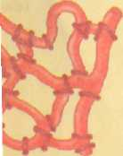**Артериялар** — қан жүректен барлық мүшелер мен ұлпаларға ағатын тамырлар . Олардын ішіндегі ең ірісі — *қолқа* (аорта). Ол сол жақ қарыншадан басталып, *артерияларга* тармақталады. Артерия қабырғасы қалың, иілгіш және серпімді. Олардың қүрамына арасынан *созылгыш талшықтар* өтетін бірыңғай салалы бұлшық еттер кіреді. Артерия жүректен қашықтаған сайын тармакталып, *капиллярларга* айналатын, арнасының диаметрі, шамамен, **100** мкм *артериолага* айналады.

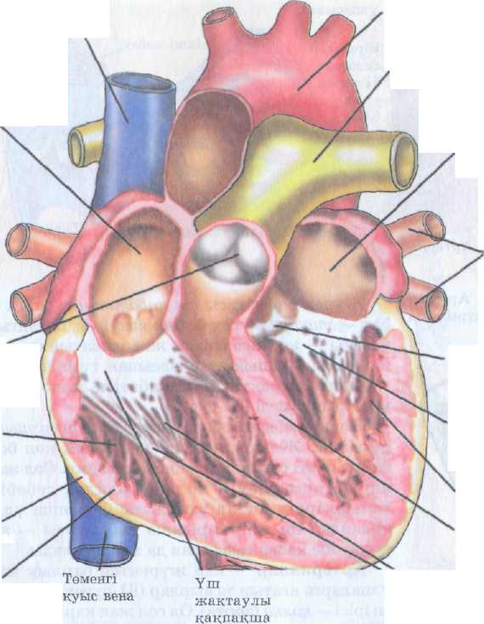**Капиллярлар** — *ең жіңішке қан тамырлары.* арнасы 4—20 мкм құрайды, ал қабырғасы жалпақ жасушалардың бір қабатынан тұрады Онда үлпанын 1 мм2-нде 200-ден көп капилляр бар. Адамда капиллярлардың жалпы саны 2 млрд. Капиллярға таралған артерия қаны біртіндеп вена қанына айналады да, венаға түседі.Капиллярдың вена үшы бірігіп *венула* түзеді, ол венаға айналады. 1- төменгі қуыс вена.

2- бұшықет. 3- май ұлпасы.

4- оң жақ қарынша.

5- өкпе артерисының айшықты қаңпақшасы

6- Он жақ жүрекше.

7- жоғарғы қуыс вена

8- қолқа. 9- Өкпе артериясының тармағы

10- сол жақ жүрекше

11- өкпе венасының тармақтары

12- қолқа қақпақшасы

13- қос жақтаулы қақпақша

14- Он жақ қарынша

15 –қалқа

16- Сіңір жіпшелері

18- үш жақтаулы қақпақша

**Веналар —** *қан* ***лүтелер*** *мен ұ****лпалардан*** *жүрекке ағатын*  *ірі тамырлар.* Вена қабырғасы артерия ағасынан жұка, сондай-ақ бұлшық ет және созылғыш талшыктар аз . Венаның ішкі қабырғасы қанының бағыты бойынша орналасқан қалта тәрізді

ІІІ. Толпен жұмыс

Есептер шығару. Адам ағзасындағы *қан мөлшерін анықтау.* Қанның меншікті салмағы 1,06г/см3, қанның мөлшеріне дене салмағының7% сай келеді. Адамның салмағы ~ 50-60-7Окг

*Мысалы:* 60_______100%

х____ 7%

Х= (60*7) /100 = 420 / 100 ^4,2*1,06=4,45 қаяның мөлшері - 4,45л

ІV. Үйге §36 оқу.

V. 1. Иммунитет дегеніміз не?

2. Туа біткен иммунитетті сипаттаңдар.

3.Жүре пайда болған белсенді иммунитетке сипаттама беріңдер.

4.Жүре пайда болған енжар иммунитет қалай сипаттапады?

5. Емдік қан сарысуы дегеніміз не? Ол қандай жағдайда қолданылады?

6. ЖИТС-тен қалай сақтануға болады?